ETEC VASCO ANTÔNIO VENCHIARUTTI
DESENVOLVIMENTO DE SISTEMAS

IGOR DANIEL RODRIGUES EUSTACHIO
IGOR MATHEUS DE FRANÇA FERNANDES

Relatório dos Jogos

Jundiaí
2026

1. Jogo do Dado (Dado Mágico)
Explicação do Jogo:
Aplicativo que simula o lançamento de um dado de seis faces. O app sorteia um número aleatório de 1 a 6, exibe a imagem correspondente e reproduz um som.

Prints da Tela (Designer):
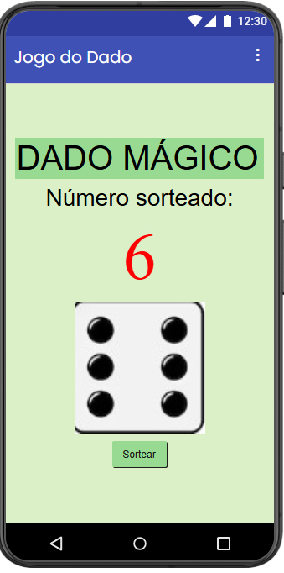

Prints do Código (Blocks):
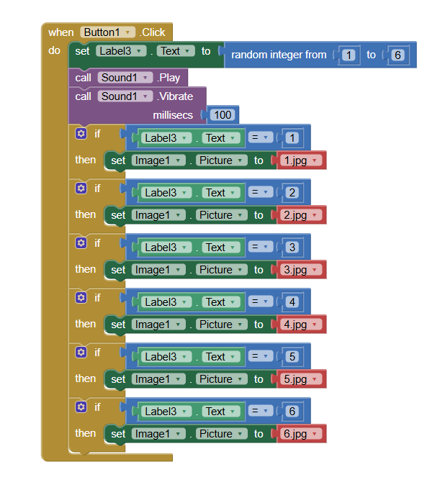

2. Jogo Adivinhe o Número
Explicação do Jogo:
Jogo educativo matemático. O aplicativo gera operações matemáticas aleatórias para o jogador resolver, validando a resposta, contabilizando acertos/erros e emitindo sons.
Prints da Tela (Designer):
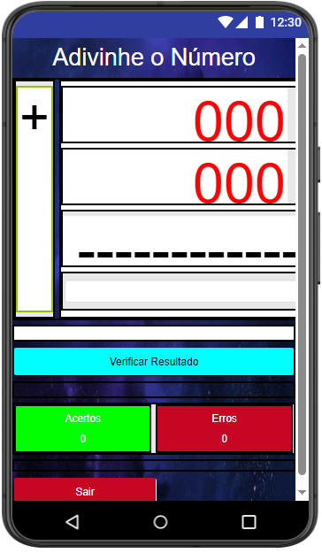

Prints do Código (Blocks):
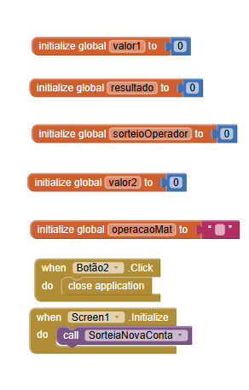
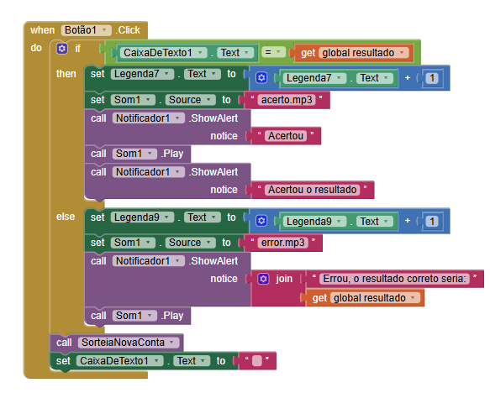

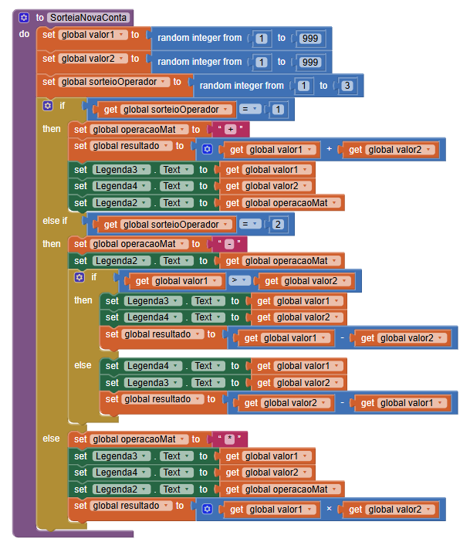

3. Jogo Bilharzinho
Explicação do Jogo:
Minijogo de bilhar que utiliza o componente Canvas. O jogador movimenta a bola tentando encaçapá-la, utilizando mecânicas de colisão e simulação de gravidade.
Prints da Tela (Designer):
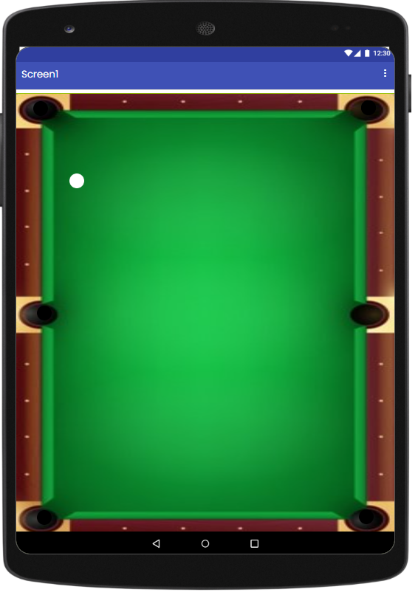Prints do Código (Blocks):
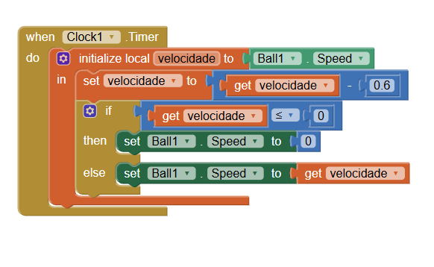
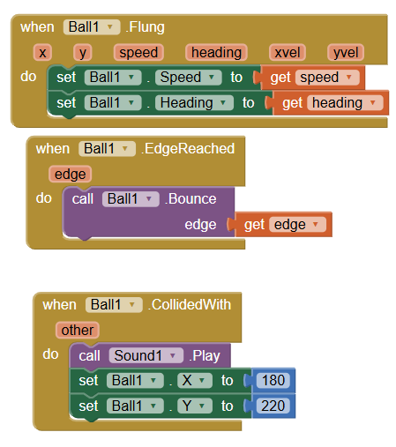

4. PongMaster
Explicação do Jogo:
O jogador movimenta uma raquete na base da tela para rebater a bola, destruir blocos no topo e acumular pontos.
Prints da Tela (Designer):
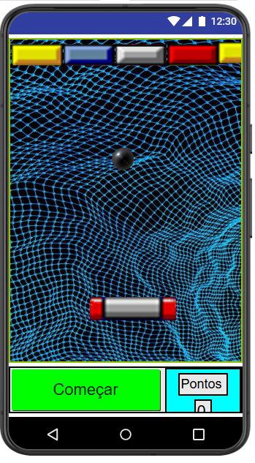

Prints do Código (Blocks):

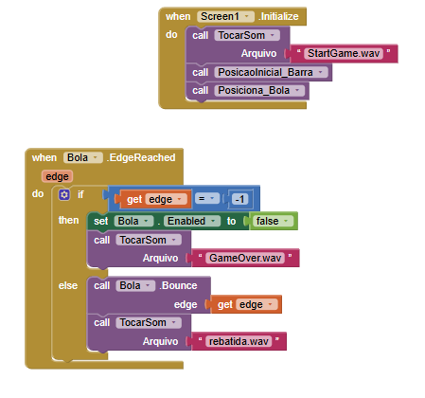
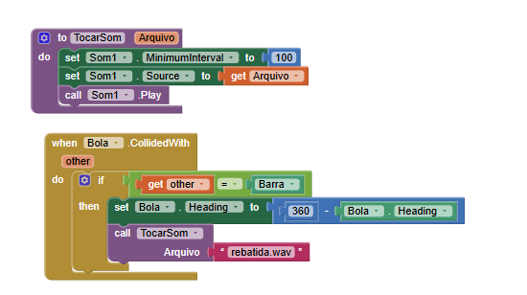
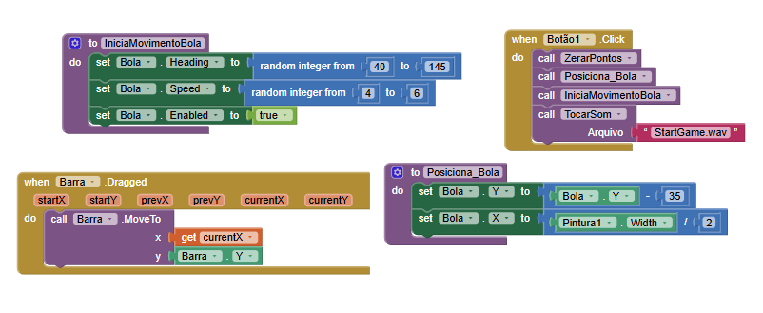
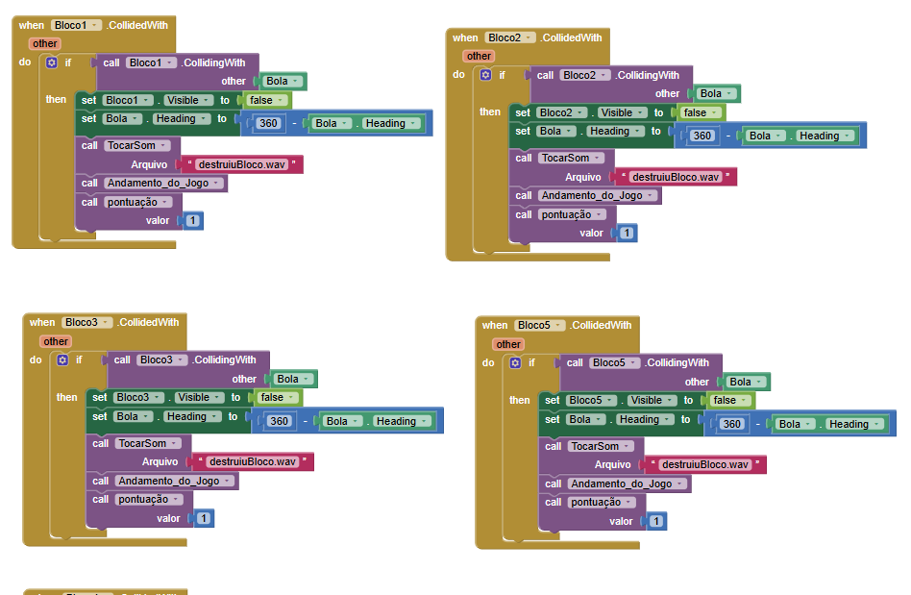

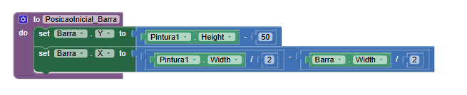
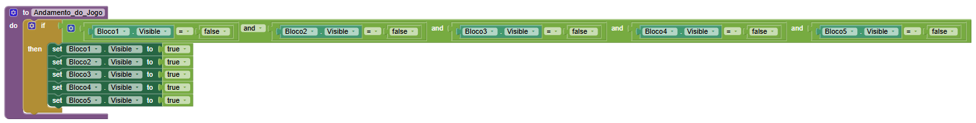
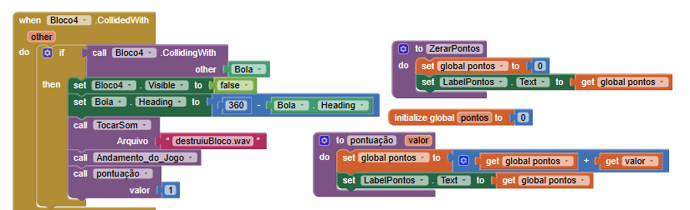

5. Explorando o Acelerômetro
Explicação do Jogo:
Aplicativo de teste do sensor acelerômetro. Ele capta os valores X, Y e Z do celular e os utiliza para movimentar imagens na tela de acordo com a inclinação.
Prints da Tela (Designer):
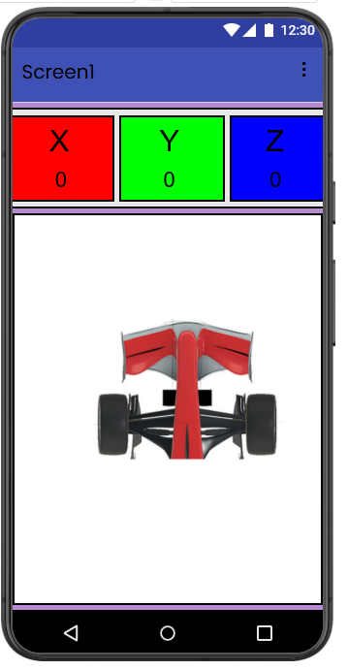
Prints do Código (Blocks):
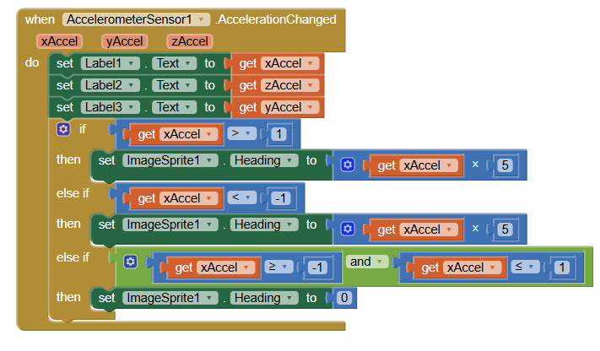
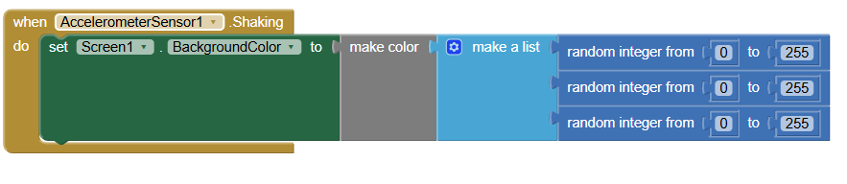

6. MagicBall com Acelerômetro
Explicação do Jogo:
Jogo cronometrado controlado pelo acelerômetro. O jogador inclina o aparelho para guiar a bola até os buracos, com o objetivo de acertar 15 bolas em 60 segundos.
Prints da Tela (Designer):
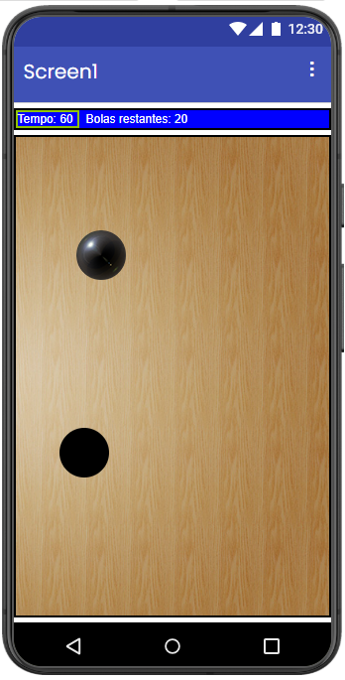
Prints do Código (Blocks):
